# RFC (Request for Comments) Nedir?

## Giriş

RFC'ler internetin "kullanım kılavuzları" gibidir. Tıpkı bir oyunun kurallarını belirleyen kitapçık gibi, internetin nasıl çalışacağını tanımlayan resmi dokümanlardır.

## Neden Önemlidir?

* 🌍 İnternetin dünya çapında uyum içinde çalışmasını sağlar
* 🔌 Farklı marka cihazların birbiriyle iletişim kurmasına izin verir
* 📜 Teknoloji tarihinin en önemli belgelerindendir

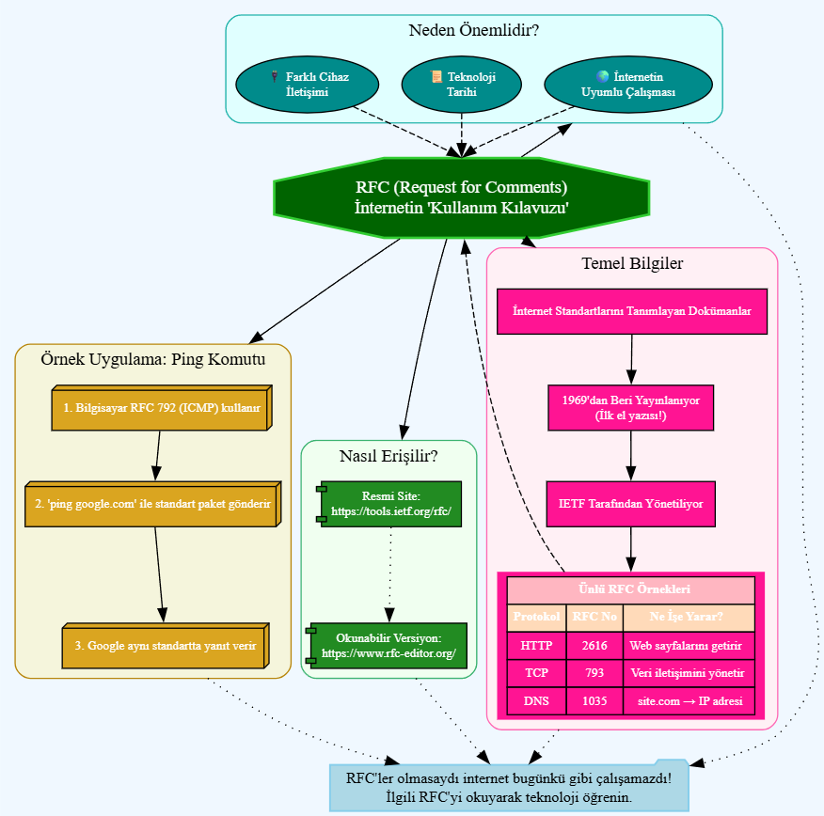

## Temel Bilgiler

**RFC Nedir?**  
- İnternet standartlarını tanımlayan dokümanlar  
- 1969'dan beri yayınlanıyor (ilk RFC el yazısıyla yazılmıştı!)  
- IETF (İnternet Mühendisliği Görev Gücü) tarafından yönetiliyor

**Ünlü RFC Örnekleri:**  
| Protokol | RFC No | Ne İşe Yarar? |  
|----------|--------|---------------|  
| HTTP | 2616 | Web sayfalarını getirir |  
| TCP | 793 | Veri iletişimini yönetir |  
| DNS | 1035 | site.com → IP adresi |

**Nasıl Erişilir?**  
- Resmi site: https://tools.ietf.org/rfc/  
- Okunabilir versiyon: https://www.rfc-editor.org/

## Örnek Uygulama

**Ping Komutu Nasıl Çalışır?**  
1. Bilgisayarınız RFC 792'de tanımlanan ICMP protokolünü kullanır  
2. "ping google.com" yazdığınızda bu standartlara uygun bir paket gönderir  
3. Google da aynı standartlara uygun yanıt verir

## Kapanış

RFC'ler olmasaydı internet bugünkü gibi çalışamazdı! Merak ettiğiniz bir teknolojinin nasıl çalıştığını öğrenmek için ilgili RFC'yi okuyabilirsiniz.  
sibertim.com